**国家“211工程”重点建设大学 福建省与教育部共建高校**

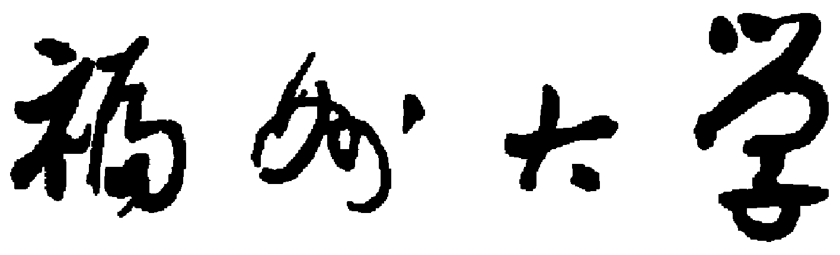

## 2018年接收优秀应届本科毕业生免试攻读

## 硕士学位研究生简章



福州大学研究生招生办公室编

二○一七年九月

福州大学是国家“211工程”重点建设高校，福建省政府与国家教育部共建高校。创建于1958年，是一所以工为主、理工结合，理、工、经、管、文、法、艺等多学科协调发展的重点大学。国际ESI综合排名近期稳定在内地高校50名以内，化学、工程学和材料科学3个学科进入ESI全球前1%。共有博士后流动站11个，一级学科博士点10个、二级学科博士点3个，一级学科硕士点36个、二级学科硕士点7个、专业学位授权点12个(其中工程硕士专业学位点含23个工程领域)。目前在校的各类博、硕士研究生10000余人。学校拥有“院士”、“长江”、“千人”、“杰青”等各类国家级高层次人才50余人次，拥有1个国家大学科技园，88个国家级、省部级科技创新平台，21个省级研究生创新基地，毕业生（含本、硕、博）就业率连续多年保持在95%以上，是福建省唯一的全国研究生专业学位教育改革试点单位和全国工程硕士研究生教育创新院校。研究生培养质量高，2016年博士、硕士学位论文“优秀率”均位居全省第一。

根据教育部关于推免工作的文件精神，为进一步推动我校研究生招生的科学选拔、规范操作、择优录取，开展好接收推免生工作，切实做到公平、公正、公开，提高研究生生源质量，特制定本简章。  
 **一、申请条件**

1.遵纪守法，品德良好，积极向上，身心健康；

2.获得所在高校2018年推免生资格的应届本科毕业生。

**二、申请学科（类别）、专业（领域）**

推免生本科专业应与报考的研究生专业相同或相近（交叉学科除外），具体接收专业（领域）详见《福州大学2018年接收优秀应届本科毕业生免试攻读硕士学位研究生专业目录》（附件1）。

**三、申请、复试、录取程序**

**1.符合条件且有意申请到我校的推免生，在教育部“推免服务系统”（网址:http://yz.chsi.com.cn/tm）开通前，可通过我校“推免生预报名系统”进行预报名，该系统将于9月10日后在我校研究生院主页以红色悬浮框的形式发布。教育部“推免服务系统”开通后，考生务必在规定时间内完成正式报名。**

2.我校将分批次对推免生申请者的材料进行审查、评议，择优选拔，根据各专业拟招收推免生的计划数确定复试名单，额满为止，并向符合条件的申请者发出复试通知。

3.申请者在收到我校复试通知后应在24小时内予以确认，并在规定时间内至我校参加复试，逾期视为自动放弃。复试时须向有关学院提交以下书面材料：

（1）二代身份证及学生证的原件和复印件（身份证复印正反面，学生证复印学生信息和注册情况）；

（2）福州大学2018年推荐免试攻读硕士学位研究生复试申请表（附件2）；

（3）本科正式成绩单1份（原件，须加盖学校教务部门公章）

（4）有学术科研成果（发表的论文、出版的专著等）和获奖证书者，提供复印件各1份（出示原件，提交复印件）。

4.复试工作由校内各学院根据申请情况分批次进行，具体复试安排由各学院自定并通知考生。考生也可通过各招生单位联系方式（附件3）进行咨询。

5.研招办审核学院上报的拟录取名单，并通过“推免服务系统”发待录取通知，申请者在收到“待录取通知”24小时内须予以确认接受，逾期视为自动放弃（接受我校待录取后一律不予解锁）。

6.研招办汇总全校拟录取推免生名单后，由校研究生招生领导小组审核确定拟录取推免生名单后报上级主管部门审核，名单须在校园网上公示，公示时间不少于10个工作日。

**四、学费与奖助学金**

（一）学费

推免生被录取为我校硕士研究生，录取类别均为全日制非定向，学费标准为8000元/年。

（二）奖助学金

为激发研究生教育活力，提高研究生培养质量，我校正进行研究生培养机制改革，完善研究生培养的激励机制，健全奖优、酬劳、助困相结合的奖助体系，要点如下（以学校公布的正式文件为准）：

1.国家助学金，涵盖所有全日制硕士研究生，每年6000元。

2.优秀新生奖学金：所有推免生以及统考生中“985”高校普通高等教育全日制本科毕业生（不含独立学院）均直接享受特等奖学金12000元；其他统考生以入学考试总成绩（初试成绩和复试成绩加权后的成绩）从高到低的排序为主要依据，在本专业前20%的可申请一等奖学金8000元，在本专业前35%的可申请二等奖学金6000元。

3.优秀学业奖学金：全日制硕士研究生优秀学业奖学金设立特、一、二、三等奖：特等奖12000元、一等奖学金8000元、二等奖学金6000元、三等奖学金4000元；全程评两次，分别为中期优秀学业奖学金和综合优秀学业奖学金，80%左右的全日制硕士研究生有机会获奖。

4.优秀助研奖学金：对主持省级（含福州市）以上科研项目的导师所指导的优秀研究生，设立优秀助研奖学金。

5.实施研究生国家奖学金。用于奖励学业成绩特别优秀、科研成果显著、社会公益活动表现突出的研究生。

6.加大研究生助教、助管岗位津贴资助力度。学校将按规定统筹利用科研经费、学费收入、社会捐助等资金，设置研究生助教、助管岗位，并提供津贴。

7.学校还设立了“研究生科技创新基金”、“研究生优秀成果奖”、“研究生优秀论文奖”等奖项，鼓励支持研究生努力学习，潜心科研，多出高水平成果。

8.此外，优秀的硕士生若获得硕博连读、提前攻博资格，在博士入学时，可直接享受优秀博士新生特等奖学金15000元。

**五、其他事项**

1.除复试通知外，具体的复试时间安排、复试方案、实施细则等将在各学院网站上公布，敬请关注。

2.本校推免生将安排在在校医院进行体检（时间另行通知）。外校推免生可参加我校体检，或提供其他二级甲等以上医院体检证明。

3.申请人必须保证所提交申请材料的真实性和准确性，若发现申请人提交的信息不真实或不准确，不予录取。

4.我校确定接收的推免生，在入学报到时未获得本科毕业证书者，学校将取消其录取资格。

5. 已被我校接收的推免生，不得再报名参加当年硕士研究生考试招生，否则取消其推免录取资格。

**六、联系查询方式和申诉渠道**

单位代码：10386

单位名称：福州大学

联系部门：福州大学研究生招生办公室

通信地址：福建省福州市福州地区大学新区学园路2号

邮政编码：350116

查询网址：http://yjsy.fzu.edu.cn

咨询电话：0591-22865515、22865507

申诉渠道：0591-22865506（研招办）、22865580（纪委监审处）

具体招生信息（招生简章、考试大纲等）可通过关注我校研究生院官微，在“服务指南”——“招生信息”中查询。



研究生院官微二维码：

附件1：福州大学2018年接收优秀应届本科毕业生免试攻读硕士学位研究生专业目录

附件2：福州大学2018年推荐免试攻读硕士学位研究生复试申请表

附件3：各招生单位联系方式